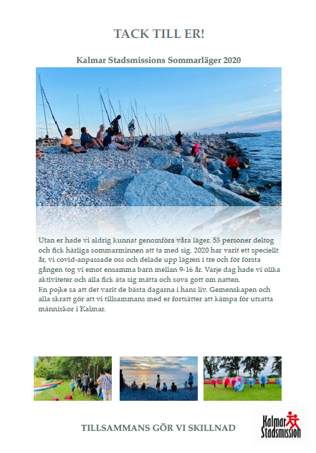**Effektrapport 2020 Kalmar Stadsmission**

832401-8376 Ideell förening

FRIIs Kvalitetskod effektrapportering – antagen av FRIIs årsmöte 22 maj 2013

1. **Rapportens avgränsningar**

**Om Kalmar Stadsmission**

Mission betyder uppdrag. Kalmar Stadsmission har ett uppdrag som innebär att ständigt vara i rörelse för att möta människan utifrån hennes förutsättningar och tillsammans forma en väg – en strategi – för förändring. Att lindra nöd, att se och uppmärksamma orättvisor, också de som döljs under ytan, och att bidra till människors utveckling och engagemang är Kalmar Stadsmissions uppdrag.

Föreningen Kalmar Stadsmission vilar på kristen grund och har till huvudsakligt ändamål att

utifrån en kristen människosyn uthålligt och handlingskraftigt lindra nöd och utmana till

förändring i utsatta livssituationer genom att:

* Vara en röst för utsatta grupper och genom opinionsbildning förändra det som i samhället skapar och förstärker utsatthet
* Som en fristående professionell idéburen aktör bidra till mångfald genom kompetent, evidensbaserat arbete inom omsorg och socialt arbete
* Erbjuda det lågmälda samtalet om tro och existentiella frågor för den som frågar efter det
* Uppmuntra och kanalisera medmänskligt engagemang
* Att arbeta för att förebygga missbruk bland ungdom

Kalmar Stadsmission består av två områden, Second Hand- och Sociala Diakonala-området.  
*Det Sociala och Diakonala området riktar sig mot socialt och diakonalt arbete och innefattar två verksamheter.*

Kalmar Stadsmission **Bremerska gården** är en öppen dagverksamhet. Med öppen dörr, låg tröskel och högt i tak skapas möjligheter till en bättre vardag. I lokalen finns tillgång till dagstidningar, radio, TV, varm mat, rena kläder och tvättmöjligheter. Här finns möjlighet att ringa ett telefonsamtal, få stöd i kontakter med myndigheter, kanske spela biljard eller bara sitta ner och samtala över en kopp kaffe. Här serveras frukost måndag till fredag och möjlighet till matlåda erbjuds. Här arbetar Kalmar Stadsmission också med stöd- och motivationssamtal till hjälp att bryta destruktiva mönster och skapa nya positiva nätverk. Genom att bli sedd, respekterad och få uppleva gemenskap och vänskap, kan detta bli början på en väg mot en bättre livssituation.

Det diakonala uppdraget, kombinerat med meningsfulla möten och värdeskapande aktiviteter för alla åldrar, nationaliteter och intressen, fyller en otroligt viktig funktion i vårt samhälle i dag. Här strävar vi varje dag efter att lyhört lindra och påverka människors framtid genom en dynamisk, flexibel och handfast verksamhet som möter människors behov med kunskap, stöd och aktiviteter. Skräddarsydda lösningar som baseras på behov och intresse. Från mat och kläder, boende och praktiska frågor som myndighetskontakter och vardagsekonomi, skuldsanering, asyl- och medborgarskapsärenden till att söka bostadsbidrag. Det diakonala samtalet står i fokus oavsett om vi åker på sommarläger, skapar meningsfulla sommarjobb, fritidsaktiviteter eller besöker flyktingförläggningar. Handfast, och med stor kärlek, gör vi skillnad i vardagen.

Kalmar Stadsmission Bremerska gården erbjuder arbetsträning, arbetsprövning och rehabilitering inom lättare hantverksarbeten. Enklare trädgårds- och fastighetsservice inom de egna lokalerna förekommer men också till externa kunder. Ett stort uppdrag är att hämta gåvor i form av exempelvis livsmedel till våra verksamheter. Utöver detta vill vi här kunna erbjuda daglig meningsfull verksamhet för de besökare vi annars ser på öppna dagverksamheten.

Kalmar Stadsmission **Ateljé** erbjuder arbetsträning, arbetsprövning och rehabilitering inom hantverk. Det är en verksamhet endast för kvinnor. Kvinnor som har levt i destruktiva förhållanden eller kvinnor som bär slöja ska kunna arbeta utan rädsla för vad de uttrycker. Varje människa får möjlighet att utvecklas efter sin förmåga och i sin egen takt. Genom arbete i Kalmar Stadsmission Ateljé får man pröva samarbetsförmåga, laganda och personligt ansvar, vilket kan underlätta vägen ut på arbetsmarknaden för deltagarna.

Kalmar Stadsmission **Second Hand** är Kalmar Stadsmissions största verksamhet. De som jobbar här erbjuds arbetsträning, arbetsprövning eller rehabilitering. Här skapas sysselsättning inom butiksarbete, lagerhantering, transporter, arbete i kök och enklare verkstadsjobb.

Här finns också en avdelning som vi kallar Garderoben som säljer secondhand-kläder och accessoarer. Här förekommer klädhantering och andra sysslor som förekommer i en butik. De som jobbar här erbjuds arbetsträning, arbetsprövning eller rehabilitering. På klädavdelning är det en mindre arbetsplats med möjlighet för ett tiotal personer att arbetsträna i ett lugnare tempo.

Den genomsyrande tanken i våra verksamheter, Bremerska gården, Ateljén och Second Hand är att vi jobbar för och med människor för att de ska hitta en meningsfull tillvaro. Genom våra verksamheter hjälper vi människor att förändra en utsatt livssituation, skapa struktur i vardagen, känna hopp och livsmod, finna stöd i en återhämtningsprocess, skapa mening och sammanhang i livet, utveckla nya sociala kontakter, känna delaktighet och inflytande och få en meningsfull sysselsättning. Ett av målen är att låta varje människa utifrån sin förmåga växa i sin egen takt, med hjälp av verksamhetens olika insatsmöjligheter och kompletterande program. Verksamheten bedrivs därför med arbetsmoment av olika karaktär så att alla, även de utan förkunskaper, kan delta i verksamheten. En av målsättningarna är att Kalmar Stadsmission ska förbereda deltagarna för arbetsmarknaden, därför läggs stor vikt vid samarbetsförmåga, laganda och personligt ansvar. Mycket fokus ligger på det sociala samspelet mellan varandra i arbetslaget.

**Geografiskt verksamhetsområde**

Kalmar Stadsmission vänder sig till de som befinner sig i kommunen oavsett geografisk hemhörighet.

**Avgränsat verksamhetsområde för rapporten**

Sommarläger 2020 erbjuds barn med ensamstående föräldrar i ekonomisk utsatthet och/eller för barn med funktionsnedsättning. För sjätte året arrangerar vi sommarläger och för fjärde året är vi på Norra Öland och Sandviks pensionat. På grund av Corona var det många som inte kunde hälsa på släktingar som man gjort tidigare somrar vilket bidrog till att många önskade delta på sommarens läger.

Ovissheten gjorde att planeringen kom igång i mitten av juni. Pensionatet som vi samarbetat med de senaste åren hade många avbokningar vilket innebar att vi under *12 dagar v. 32-33* erbjöd tre stycken fyra dagars läger. För första gången erbjöd vi också ett läger för barn/ungdomar över 9 år utan föräldrar, vi öppnade även upp för barn med funktionshinder vilket också visade på behovet att vara ensamstående förälder med ett barn med diagnoser och hur vi kunde anpassa aktiviteter och boende. Att få komma iväg några dagar på sommaren är viktigt för både föräldrar och barn.

Det var *60 barn* och föräldrar som deltog på sommarens läger, ca *20 deltagare per läger* och *6 ledare/volontärer per läger*. Vilket sammanfattningsvis innebär att *75 personer* var deltagare eller ledare på sommarensläger. Det finns familjer som varit med alla somrar och i år var det många nya familjer. Avkoppling och avlastning för föräldrar, glädje och lek med kompisar. Vi behövde fler volontärer och mer personal. Tidigare har vi haft köksvolontärer i köket men de har varit äldre och tillhörde riskgrupp vilket innebar att de som var ledare roterade mellan aktiviteter och kökssysslor. Vi anpassade med att grilla mera, äta alla mål utomhus och att inte alla vistades i gemensamma inomhusmiljöer samtidigt. Det var mycket planering och logistik runt lägren, i år hade vi en person anställd som samordnade lägret vilket underlättade mycket för övrig personal.

  

1. **Förändringsteori**

**Målgrupp**

Kalmar Stadsmission anordnar årligen sommarläger för barn med ensamstående föräldrar i ekonomisk utsatthet och/eller för barn med funktionsnedsättning.

För första gången erbjöd vi också ett läger för barn/ungdomar över 9 år utan föräldrar och vi öppnade även upp för barn med funktionshinder. vilket också visade på stora behov för ensamståendeförälder med barn med diagnoser.

**Resurser**3 föreningsanställda och 3 ungdomsledare fick meningsfulla sommarjobb under lägret 12 dagar. Fler föreningsanställda är involverade på olika sätt för planering, förberedelser, utvärdering, skjutsa, handla osv sammanlagt ca 80 timmar.

Det var 4 volontärer under lägret 12 dagar och två dagar till för planering och förberedelser samt utvärderingskväll.

Sandby pensionat  
Fyra minibussar 12 dagar samt en personbil.

Mat och andra gåvor i form av handdukar, muggar, påslakan, fotbollar osv.  
Insamlade medel och öronmärkta medel för målgrupp.

**Aktiviteter**De aktiviteter vigenomför på sommarlägret ska bland annat bidra till avkoppling och avstressning, men även också till att knyta band mellan barn och föräldrar under trevliga förhållanden. Vi grillar, åker båt och go-kart, hoppar hoppborg, samlar stenar, utflykter i naturen, har skattjakt, umgås med olika djur, badar, plockar och lär oss om växter, äter hälsosamma måltider, pysslar och ritar med massa mera sommarminneskapande. Att ledare och föräldrar hjälps åt skapar tillfällen att skicka med beteende och bemötande, allt utifrån vår värdegrund.

**Effektmål**De effekter som verksamheterna syftar att uppnå för individen är:

* Ökad egenmakt
* Ökad livskvalitet
* Ökad välmående: förbättrad fysisk och psykisk hälsa

Utöver detta bidrar våra sommarläger till sommarminnen under lovet för många barn som annars inte upplevt en härlig Ölandssommar.

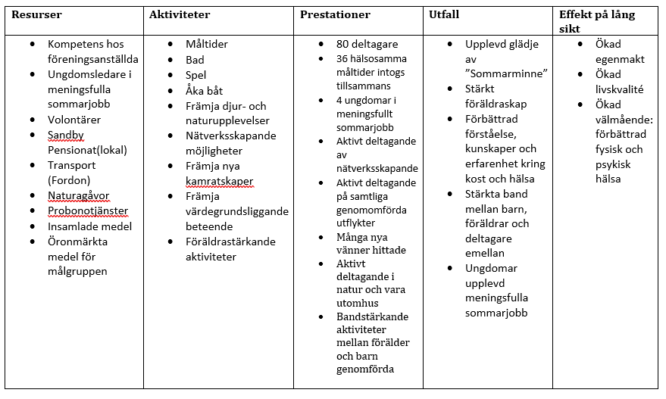

1. **Rapportera resurser**

Föreningens totala verksamhetskostnader uppgår under 2020 till 16 913 tkr fördelat på ändamålskostnader 6 983 tkr, insamlingskostnader 206 tkr, administrationskostnader 389 tkr, personalkostnader 8 905 tkr och avskrivningar 428 tkr.

Sommarlägrets totala kostnader 2020 uppgår till 268 tkr fördelat på

personalkostnad 168 tkr, boende 57 tkr, resekostnader 29 tkr samt övrigt 13 tkr. Dessa redovisade siffror innehåller inte naturagåvor och probonotjänster som skulle mer än dubbla sommarlägrens kostnader.

1. **Rapporterar prestationer**

Antal deltagare

24 pojkar i åldern 5-15 år.

36 flickor i ålder 6-14 år.

13 kvinnliga föräldrar

2 manliga föräldrar

16 volontärer varav 4 kvinnor

3 anställda kvinnor

Samtliga 3 sommarläger med alla planerade aktiviteter är genomförda.

Aktivt deltagande vid samtliga 36 hälsosamma måltider tillsammans.

Aktivt nätverksdeltagande, utflykter, föräldragruppen, kvällssittningar osv. Det blev nya vänner och det skapades nya nätverk. Det var ett aktivt deltagande i djur- och naturupplevelser och många bandstärkande aktiviteter mellan förälder och barn genomfördes.

Informationsspridning innan, under och efter genomförda läger med beteende och bemötandesamtal genomförda. 4 meningsfulla sommarjobb genomförda under 12 dagar.

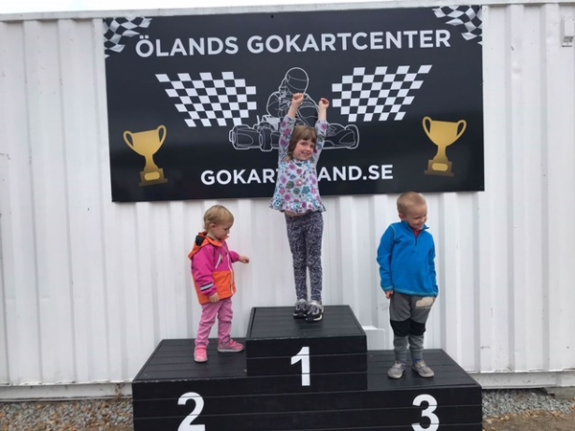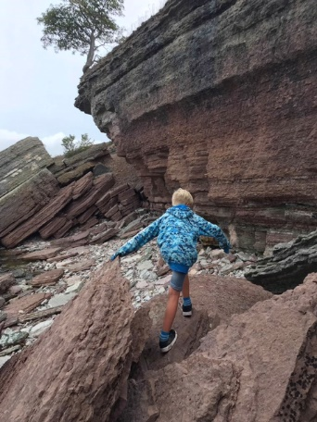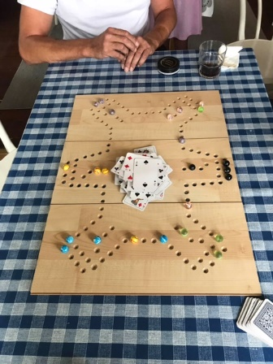

1. **Utvärdera hur det gick**

Behovet var såklart stort och Covid-19 gjorde våra möjligheter svårare. Trots detta lyckades vi hitta nya lösningar och vi ökade antalet deltagare med nästan 200%.

Vi är sårbara med antal anställda, volontärer och ledare under semestertid och läget är fint men lite långt bort från vår ordinarie verksamhet. Förberedelsearbetet tar mer tid och kraft med utökade läger. Vi ser också att det är för kort tid mellan lägren för ledare och personal.

Det uttalade målet för sommarens läger utöver att vi ville skapa fina sommarminnen är också stadsmissionernas övergripande mål - Ökad egenmakt, Ökad livskvalitet samt Ökat välmående: förbättrad fysisk och psykisk hälsa.

***”Ur utvärderingen”***

**Sommarminnen**

Både föräldrar och barn fick frågan i utvärderingen om det fanns något särskilt minne de tar med sig från lägren - här är några av svaren: 

*“Jag tar med mig all kärlek och att jag och mitt barn hade mysigt och fint emellan oss!!*

*Mitt barn är bara så glad att få leka med kompisar!”*

*“Ja jag aldrig glömmer det sommarlägret.”*

*“Ja, själva atmosfären, att ro och paddla på en stilla sjö, köra go-cart"*

*“Vi tar med oss alla minnen från lägret, allt vi fått göra tillsammans, alla skratt och aktiviteter,*

*maten och kärleken”*

*“Gemenskapen, god mat och få komma hemifrån från vardagen”*

*“StrandSten, Grillad marshmallows”*

Även barnen/ungdomarna fick frågan i sin utvärdering för läger två och här är några av deras svar:

*“Jag fick en riktigt bra vän.”*

*“Mina kompisar”*

*“Första kvällen när alla vi badade och tände en eld vid stranden”*

*“Jag tänker på alla minnen”*

Några av ledarna svarade på följande sätt på samma fråga:

*“Hur 22 barn o ungdomar som inte kände varandra kom så bra överens och fick en så fin upplevelse.”*

*“Alla fina kvällar, speciellt ”stenstranden”. Även hur glada alla var, unga som äldre,*

*under alla aktiviteter. Alla uppskattade att komma iväg på allting.”*

*“Bara att se glädjen framförallt hos barnen. Det har känts meningsfullt att få vara en del av detta.”*

*“När ungdomarna samlades och sjöng tillsammans”*

Sammantaget kan vi vara säkra på att många sommarminnen skapats och att glädjen från dem lever kvar. Många minnen har vi också på bild och video att dela med oss av i Stadsmissionens medier.

**Ökad egenmakt**

Att mäta egenmakt är klurigt, särskilt som det inte var en uttalad målbild på lägret. Enligt Riksföreningen Sveriges Stadsmissioner uppstår egenmakt “när individen har kunskap, självförtroende och förmåga till eget handlingsutrymme”. I utvärderingen ställdes ett antal frågor utformade för att komma åt känslan av egenamkt. Dessa var

* Kände du att det var tydligt vad som förväntades av dig som deltagare och förälder på lägret?
* Upplever du att du har gjort ditt bästa för att leva upp till dessa förväntningar?
* Finns det något under lägret du gjorde som gjorde dig riktigt glad och stolt?
* Finns det något du tänker att du skulle gjort annorlunda om du var med på lägret nästa år?
* Har du utmanats på något sätt under lägret och i sådana fall hur?

12 av 13 föräldrar som svarat på enkäten upplevde att det var tydligt vad som förväntades av dem och alla tycker att de levde upp till förväntningarna. Många uppgav att de gjort något på lägren som gjorde dem glada och stolta - några exempel är

*“Att jag orkade vara med stort sett hela tiden utan att behöva vila.*

*Att jag orkade vara lugn o kärleksfull mot mitt barn!”*

*“Att resa”*

*“Träffa nya människor”*

*“Flera saker, som att jag och min dotter har umgåtts och gjort saker*

*tillsammans varje dag på lägret”*

Vad gäller frågan om deltagarna gjort något annorlunda nästa år framkommer få klara svar, vissa har sagt “ja” och andra “nej” utan att utveckla mer, andra har missförstått frågan. Angående utmaningarna svarar ungefär hälften av föräldrarna att de inte utmanats medan hälften säger att de känner att de har på olika sätt. Det handlar bland annat om att delta på många aktiviteter trotts att man lätt blir trött, låta barnen leka själva, ha tålamod när barnen inte sköter sig samt kunna ta emot kärlek och vänlighet. Barnens svar var liknande där hälften uppger att de inte utmanats medan de andra säger att de har i att till exempel sova borta för första gången, köra gokart, träffa nya människor och vara social.

En mamma som varit med på ett av de första lägren berättade i år för oss ledare om effekten av att hon blev uppmuntrad av att våga åka gokart. När hon satt i bilen och körde sin son runt banan bestämde hon sig för att om hon klarar detta så klarar hon att klara att ta körkort. Ett antal år senare har hon nu skaffat körkort och lyste av stolthet. Av de olika aspekterna av egenmakt tror vi att sommarlägret främst kan bidra till ökat självförtroende. Deltagarna ges möjlighet, i en lugn och trygg miljö att testa nya saker och träffa nya människor. Av svaren från utvärderingen kan inte påvisas ökat handlingsutrymme eller kunskap men en stolthet över vad man åstadkommit under lägret utifrån sina förutsättningar. Detta syns också på deltagarna under lägrets gång.  

**Ökad livskvalitet**

Livskvalitet är en subjektiv värdering av en individs värdering av sitt fysiska, psykiska och sociala välbefinnande. Liksom egenmakt är livskvalitet svår att mäta. I utvärderingen fanns en fråga med som skulle ge en indikation på huruvida sommarlägret kan ha bidragit till en ökad livskvalitet. Frågan ställdes både till föräldrar och ungdomar och löd:

* Finns det något du lärt dig under lägret och tar med dig i framtiden?

En majoritet av både vuxna och barn svarar att de tar med sig lärdomar från lägret. Av svaren kan vissa tyda på att lärdomarna kan ha lett till en ökad livskvalitet. Dessa är:

*“Att det finns fina människor”*

*“Ja, och det är att prova allt och inte tveka att lära sig allt nytt”*

*“Lärt mig extra svenska”*

*“Tålamod och njuta av stunden( som jag behöver bli bättre på)”*

*“Ja! Hittat på mer skoj”*

*“Våga prata med personer och säga vad jag känner och tycker”*

*“Att ha kul och vara mycket ute”*

**Ökat välmående: förbättrad fysisk och psykisk hälsa**

Slutligen ställdes en fråga som var menad att mäta huruvida deltagarna upplevt att lägret påverkat dem på något sätt eller ej. Frågan formulerades olika beroende på om den ställdes till föräldrar eller barn:

* Upplever du att sommarlägret har påverkat dig i ditt mående eller motivation på något sätt en tid framöver? Om ja, på vilket sätt? Om det inte har påverkat märkvärt skriv gärna det också!
* Tycker du att sommarlägret har påverkat dig hur du mår och hur det känns inför att börja skolan snart? Om ja, på vilket sätt? Om det inte har påverkat dig skriv gärna det också!

Hälften av barnen uppger att de känner en skillnad efter lägret, några av svaren på frågan var

*“Ja, att jag har fått kontakt med folk som jag inte har kunnat*

*prata med och att jag har fått roliga minnen med dom”*

*“Jag mådde faktiskt bättre när jag va där så när vi skulle hem så blev de lite sad”*

*“Ja: blir vanare att träffa många på en gång”*

Vad gäller föräldrarna uppger samtliga att de mår bättre efter lägret, det är också på den här frågan som de flesta skrivit längst svar. Några exempel är:

*“Jag känner glad för att de hjälpte mig att få mina barn att resa”*

*“Ja, det påverkade mig mycket och mitt humör för första gången känner jag att jag hade tid för mig själv att koppla av och njuta av naturen och livet. Jag kom hem glad och på gott humör”*

*“Hela lägret är en stor energi boost för en lång tid framöver och jag jag mår aldrig så bra som nu, där man fått delta i det man längtat mest efter på hela året.”*

*“Mår mycket bättre, gladare och positivare”*

*“Det var väldigt behövligt att bara komma iväg”*

*“Lägret ha påverkat mig oerhört mkt! Jag ha mått så bra att ha umgåtts med så många fina människor som är så vänliga o hjälpt mig med mitt barn!! Jag tar med mig att våga fråga mer om hjälp i min vardag med mitt barn bla…”*

För att sammanfatta resultatsdelen kan vi säga att utvärderingen tyder på positiva resultat inom alla övergripande målsättningar. Allra starkast resultat fann vi i skapandet av fina sommarminnen och ett ökat välmående. Det fanns också indikationer på att sommarlägret kan ha bidragit till en ökad självkänsla, en av tre komponenter i upplevelsen av egenmakt, samt kan ha gett lärdomar och upplevelser som på en längre sikt kan bidra till en ökad livskvalitet. Att några få dagar kan betyda så mycket för så många är något vi kan vara stolta över att ha bidragit till!

**HUR KAN VI GÖRA BRA IDAG ÄNNU BÄTTRE I MORGON?**

**Prioriterade områden inför 2021:**

**För Kalmar Stadsmission Sommarläger**

♥ Bygga upp metoder för effektmätning

♥ Bygga upp en bättre arbetsprocesser

♥ Skapa bättre struktur och strategi för ekonomihantering

♥ Skapa bättre struktur och strategi för insamling

1. **Beskriv hur ni mäter**

Vi mäter med bland annat deltagarenkät, reflektioner, förändringsteori och effektmätningsenkät, muntliga utvärderingar och antal/kvantiteter.

Vi har avgränsat med sommarlägerverksamheten i år men strävar efter att implementera effektmätning för deltagare i våra arbetsintegrerade verksamheter och ombudsmannaskapet enligt förändringsteori.

